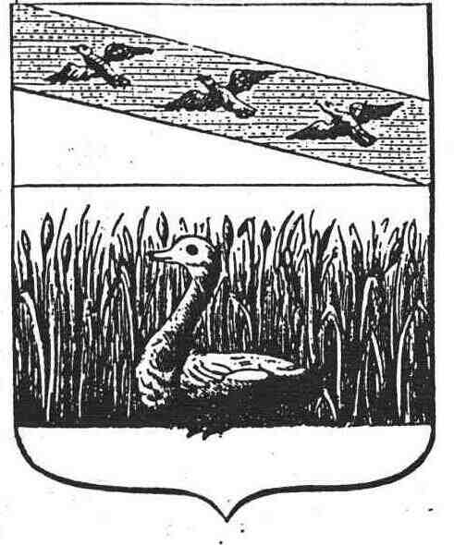
СОБРАНИЕ ДЕПУТАТОВ ГОРОДА СУДЖИ

РЕШЕНИЕ

от 25 марта 2022г. № 120

О внесении изменений и дополнений в Проект организации дорожного движения на территории муниципального образования «город Суджа» Суджанского района Курской области

Для организации более комфортного и безопасного движения всех участников дорожного движения на территории МО «город Суджа» Суджанского района Курской области, в соответствии с Федеральным законом № 131- ФЗ от 06.10.2003 года «Об общих принципах организации местного самоуправления в Российской Федерации», Федеральным законом от 03.07.2016 г. № 296 – ФЗ «О внесении изменений в Федеральный закон «О безопасности дорожного движения, Собрание депутатов города Суджи РЕШИЛО:
1.По ул. Заречной, около торгового комплекса «Венеция», установить по обеим сторона дороги дорожные знаки 3.27 «Остановка запрещена» и информационную табличку «Зона действия знака в обе стороны 20 м.», согласно прилагаемой схеме.
2.Ознакомить с данным решением начальника ОГИБДД ОМВД России по Суджанскому району.
3.Контроль за исполнением настоящего Решения возложить на Администрацию города Суджи.
4.Решение вступает в силу со дня его официального опубликования.
5.Администрации города Суджи опубликовать решение в газете «Вестник Суджи» и разместить на официальном сайте Администрации города.

Председатель Собрания депутатов
Города Суджи Ю.В. Дмитрюков

Глава города Суджи В.И. Дьяченко

